Муниципальное дошкольное образовательное учреждение
«Детский сад № 12 комбинированного вида»
д. Бегуницы Ленинградская область Волосовский район

«Развитие речи и мышления у детей с ОНР при работе с картинами с проблемным сюжетом»

Выполнила
Учитель – логопед
Забойкина
Татьяна Николаевна

Содержание.
страница
- Введение. 3
- Развитие мышления и речи 5
в дошкольном возрасте.
- Роль работы с картиной с проблемным 12
сюжетом в развитии речи и мышления детей.
- Технология развития речи и 16
мышления при работе с картинами
с проблемным сюжетом.
- Содержание технологии. 19
- Заключение. 41
- Список литературы. 42
- Приложение 1. 43
- Приложение 2. 45

Введение.
В настоящее время количество дошкольников с общим недоразвитием речи (ОНР), неуклонно растет. Это ставит перед педагогами новые актуальные задачи, решение которых в коррекционном процессе позволяет стимулировать и совершенствовать психоречевое развитие и адаптировать ребенка к жизни в социуме. В связи с этим существует необходимость модернизации приемов и методов работы с детьми данной группы, а также разработка новых подходов к решению этой проблемы.
Общее недоразвитие речи — различные сложные речевые расстройства, при которых у детей нарушено формирование всех компонентов речевой системы, относящихся к ее звуковой и смысловой стороне, при нормальном слухе и интеллекте.
Несмотря на различную природу дефектов, у этих детей имеются типичные проявления, указывающие на системное нарушение речевой деятельности. Речь аграмматична и недостаточно фонетически оформлена. Наиболее выразительным показателем является отставание экспрессивной речи при относительно благополучном, на первый взгляд, понимании обращенной речи. Речь этих детей малопонятна. Наблюдается недостаточная речевая активность, которая с возрастом, без специального обучения, резко падает. Однако дети достаточно критичны к своему дефекту.
Неполноценная речевая деятельность накладывает отпечаток на формирование у детей сенсорной, интеллектуальной и аффективно-волевой сферы. Отмечается недостаточная устойчивость внимания, ограниченные возможности его распределения.
При относительно сохранной смысловой, логической памяти у детей снижена вербальная память, страдает продуктивность запоминания. Они забывают сложные инструкции, элементы и последовательность заданий.
У наиболее слабых детей низкая активность припоминания может сочетаться с ограниченными возможностями развития познавательной деятельности.
Связь между речевыми нарушениями и другими сторонами психического развития обусловливает специфические особенности мышления. Обладая в целом полноценными предпосылками для овладения мыслительными операциями, доступными их возрасту, дети отстают в развитии словесно-логического мышления, без специального обучения с трудом овладевают анализом и синтезом, сравнением и обобщением.
Наряду с общей соматической ослабленностью им присуще и некоторое отставание в развитии двигательной сферы, которая характеризуется плохой координацией движений, неуверенностью в выполнении дозированных движений, снижением скорости и ловкости выполнения. Наибольшие трудности выявляются при выполнении движений по словесной инструкции.
Общее недоразвитие речи у дошкольников зачастую отягощено задержкой психического развития первичного или вторичного характера, поэтому формирование лексико-грамматической стороны речи, автоматизация исправленных звуков, введение в речь правильных навыков осложнено. Так же, как симптом задержки психического развития, присутствуют нарушения развития мышления.

Развитие мышления и речи в дошкольном возрасте.
В дошкольном возрасте тесно взаимодействуют три основные формы: наглядно-действенное, наглядно-образное и словесно-логическое мышление. Данные формы мышления образуют тот единый процесс познания реального мира, в котором может преобладать то одна, то другая форма мышления, и в связи с этим познавательный процесс реального мира приобретает специфический характер. Мышление развивается в осмысленных целенаправленных предметных действиях.
Совершая действия с реальными предметами, перемещая их в пространстве, меняя их функциональные зависимости, ребенок получает возможность преодолеть статичность восприятия. Он осознает динамичность окружающей среды, а главное, познает возможность воздействовать на динамику предмета по своему замыслу или в соответствии с теми задачами, которые ставит перед ним взрослый. Такая ситуация непосредственного воздействия ребенка на окружающие объекты создает благоприятные условия для соотношения между наглядными и словесно-логическими формами мышления.
Важнейший этап в развитии мышления связан с овладением ребенком речью. В процессе действий с предметами у ребенка появляется побудительный мотив для собственных высказываний: фиксация выполненного действия, рассуждения, умозаключений. Словесное обобщение собственных действий ведет к возникновению и совершенствованию полноценных образов и оперированию ими в мыслительном плане. Именно на этой основе формируются образы-представления, которые становятся более гибкими, динамичными.
Использование системы занятий по развитию мыслительной деятельности детей позволяет сформировать у них взаимосвязь между основными компонентами познания: действием, словом и образом.
Систематическая коррекционная работа вызывает у детей интерес к окружающему, ведет к самостоятельности их мышления, дети перестают ждать решения всех вопросов от взрослого. Целенаправленные занятия по формированию мышления существенно изменяют способы ориентировки ребенка в окружающем мире, приучают его выделять существенные связи и отношения между объектами, что приводит к росту его интеллектуальных возможностей. Дети начинают ориентироваться не только на цель, но и на способы достижения ее. А это меняет их отношение к задаче, ведет к оценке собственных действий и разграничению правильных и неправильных. У детей формируется более обобщенное восприятие окружающей действительности, они начинают осмыслять собственные действия, прогнозировать ход простейших явлений, понимать временные и причинные зависимости.
Обучение, направленное на развитие мышления, оказывает большое влияние и на речевое развитие ребенка: способствует запоминанию слов, формированию основных функций речи (фиксирующей, познавательной, планирующей). Важно то, что выработанное в процессе занятий стремление фиксировать выделенные и осознанные закономерности в слове ведет к активному поиску детьми способов словесного выражения, к использованию всех имеющихся у них речевых возможностей.
Мышление развивается двумя путями: первый - от восприятия к наглядно-действенному мышлению, а затем к наглядно-образному и логическому; второй - от восприятия к наглядно-образному и логическому мышлению. Оба пути развития существуют одновременно и, хотя на определенном этапе сливаются воедино, имеют свою специфику, играют свою особую роль в познавательной деятельности человека.
Первые мыслительные процессы возникают у ребенка в результате познания свойств и отношений окружающих его предметов в процессе их восприятия и в ходе опыта собственных действий с предметами, в результате знакомства с рядом явлений, происходящих в окружающей действительности. Следовательно, развитие восприятия и мышления тесно связаны между собой, и первые проблески детского мышления носят практический (действенный) характер, т.е. они неотделимы от предметной деятельности ребенка. Эта форма мышления называется «наглядно-действенной» и является наиболее ранней. Наглядно-действенное мышление возникает там, где человек встречается с новыми условиями и новым способом решения проблемной практической задачи. С задачами такого типа ребенок встречается на протяжении всего детства — в бытовой и игровой ситуациях.
Развитие предметной деятельности и ее «оречевление» у ребенка происходит при активном участии окружающих его людей. Взрослые ставят перед ребенком те или иные задачи, показывают способы их решения, называют действия. Включение слова, обозначающего выполняемое действие, качественно меняет мыслительный процесс ребенка, даже еще не владеющего разговорной речью. Обозначенное словом, действие приобретает характер обобщенного способа решения группы однородных практических задач и легко переносится в другие аналогичные ситуации. Включаясь в практическую деятельность ребенка, речь, даже сначала только слышимая, как бы изнутри перестраивает процесс его мышления. Изменение содержания мышления требует более совершенных его форм, и уже в процессе наглядно-действенного мышления формируются предпосылки для наглядно-образного мышления.
В младшем дошкольном возрасте происходят глубокие изменения, как в содержании, так и в формах наглядно-действенного мышления. Изменение содержания наглядно-действенного мышления детей приводит к изменению его структуры. Используя свой обобщенный опыт, ребенок может мысленно подготовить, предусмотреть характер последующих событий.
Наглядно-действенное мышление содержит все основные компоненты мыслительной деятельности: определение цели, анализ условий, выбор средств достижения. При решении практической проблемной задачи проявляются ориентировочные действия не только на внешние свойства и качества предметов, но и на внутренние взаимосвязи предметов в определенной ситуации. В дошкольном возрасте ребенок уже свободно ориентируется в условиях, возникающих перед ним практических задач, может самостоятельно найти выход из проблемной ситуации. Под проблемной ситуацией понимают такую ситуацию, в которой нельзя действовать привычными способами, а нужно преобразовать свой прошлый опыт, найти новые пути его использования.
Вслед за наглядно-действенным возникает наглядно-образное мышление, которое становится основным видом мышления ребенка в младшем дошкольном возрасте. Он решает «в уме» только те задачи, которые раньше решал практически. Простейшее наглядно-образное мышление (внутренний план действия) рассматривается, как способность оперировать конкретными образами предметов при решении тех или иных задач. Например, ребенок может представить себе, как должен
действовать изображенный на картинке мальчик, у которого машинка закатилась под шкаф. Способность к оперированию образами «в уме» не является непосредственным результатом усвоения ребенком знаний и умений. Она возникает и развивается в процессе взаимодействия определенных линий психического развития: развития предметных действий, действия замещения, речи, подражания, игровой деятельности и т.д. В свою очередь, образы могут различаться по степени обобщенности, по способам формирования и функционирования. Сама мыслительная деятельность выступает как оперирование образами. В дальнейшем дети начинают оперировать «в уме» сложными представлениями о предметах, их свойствах, связях и отношениях. Так, они могут заранее представить себе целое, которое можно составить из имеющихся частей (в представлении эти части соединить в целое). К старшему дошкольному возрасту наглядно-образное мышление становится все более обобщенным. Дети понимают сложные схематические изображения, представляют на их основе реальную ситуацию и даже самостоятельно создают такие изображения.
Развитие наглядно-образного мышления тесно связано с речью, которая фиксирует (закрепляет) образы - представления. На основе образного мышления в дошкольном возрасте начинает формироваться словесно-логическое мышление, которое дает возможность решения более широкого круга задач, усвоения научных знаний. Но развитие словесно-логического мышления зависит от уровня развития наглядных форм мышления, иначе оно формируется медленно и с большими трудностями, а в результате оказывается неполноценным. При этом необходимо помнить, что наглядные формы мышления в дошкольном возрасте являются основными.
Между наглядно-действенным, наглядно-образным и словесно-логическим мышлением существует глубокая двухсторонняя связь. С одной стороны, опыт действия с предметами при решении практических задач подготавливает необходимую почву для возникновения словесно-логического мышления. С другой - развитие словесно-логического мышления изменяет характер предметных действий и создает возможность перехода от решения элементарных к решению сложных практических задач.
Переход от наглядно-действенного к наглядно-образному и словесно-логическому мышлению зависит от степени сформированности более высоких типов ориентировочно-исследовательской деятельности. Этот переход осуществляется при изменении характера ориентировочно – исследовательской деятельности, на основании более высокого типа ориентировки в условиях задачи и активизации речевых задач в словесном плане.
В познавательную деятельность рано включается речь, выступающая в качестве носителя способа действия в ней. Этот способ действия закрепляется и передается с помощью речи. На разных стадиях развития мышления функции речи существенно меняются.
Дети с общим недоразвитием речи отличаются включением речи в процесс решения мыслительных задач. У нормально развивающихся детей имеется постоянная потребность помочь себе осмыслить ситуацию путем анализа своих действий во внешней речи. Это дает им возможность осознания своих действий, при которых речь начинает выполнять организующую и регулирующую функции, т.е. позволяет ребенку планировать свои действия. У детей с отклонениями в развитии такая потребность почти не возникает. Поэтому у них обращает на себя внимание недостаточная связь между практическими действиями и их словесным обозначением, отмечается явный разрыв между действием и словом. Следовательно, их действия недостаточно осознанны, опыт действия не зафиксирован в слове, а поэтому не обобщен, и образы - представления формируются замедленно и фрагментарно.
У детей с системными нарушениями речи наблюдается слабая взаимосвязь между основными компонентами мыслительной деятельности: действием, словом и образом.
Кроме того, у них страдает и формирование элементов логического мышления, оно развивается замедленно, и по-иному, чем в норме, у них складывается соотношение наглядного и словесно-логического мышления.
Своевременное формирование форм мышления и их связи с речью качественно изменяет развитие познавательной деятельности детей с общим недоразвитием речи и составляет существенное звено в подготовке их к школьному обучению и социализации.

Роль работы с картиной с проблемным сюжетом в развитии речи и мышления детей.
Роль картины в обучении дошкольника велика. По мнению педагога Е.И. Тихеевой, «картины раздвигают поле непосредственного наблюдения... Образы и представления, ими вызываемые, конечно, менее ярки, чем те, которые дает нам реальная жизнь... Однако видеть жизнь во всем ее многообразии невозможно». И в этом смысле картина — прекрасная наглядность, на базе которой дети под руководством педагогов и родителей:
- упражняют наблюдательность,
- совершенствуют сопутствующие наблюдению психические процессы (мышление, воображение, внимание, память, восприятие),
- пополняют запас знаний и сведений,
- развивают речь.
В методике развития речи дошкольников, по мнению исследователей Ф.А. Сохина, Е.И. Тихеевой, использованию картин принадлежит ведущая роль.
Известно, речь — это не только средство общения, но и орудие мышления, творчества, носитель памяти, информации, средство самопознания, саморазвития и пр., то есть полиморфная деятельность. Осуществляется речь с помощью системы условных символов, называемых языком и имеющих для определенной группы людей тот или иной смысл.
Любой язык, несмотря на свои индивидуальные различия, содержит следующие компоненты: фонетика, лексика, грамматика. Когда мы говорим о развитии речи дошкольника, которое еще не закончено, то понимаем под этим совершенствование всех указанных компонентов языковой системы.
Картина в различных ее видах (предметная, сюжетная, фотография, иллюстрация, репродукция, диафильм, рисунок), а сюжетная в особенности, при умелом использовании позволяет стимулировать все аспекты речевой деятельности ребенка.
Известны следующие виды работ с картиной: рассматривание, описание и рассказывание. Последний является наиболее сложным. Составляя, придумывая рассказ о событиях, якобы происходящих с героями картины, ребенок не только опирается на собственный опыт, но и использует фантазию, воображение. При этом речь ребенка должна быть содержательной, логичной, последовательной, связной, грамотной.
Известный французский психолог Жан Пиаже считал, что интеллект ребенка и его эмоции неразрывно связаны. Чувства — регулятор внутренней энергии, влияющей на всю человеческую деятельность, в том числе на обучение. Если сюжет картин, используемых педагогом, занимателен, ярок, нестандартен, то такая наглядность не только повышает познавательный интерес и мотивацию к учебной деятельности, но и побуждает ребенка анализировать, рассуждать, отыскивать причинно-следственные взаимосвязи, делать выводы.
По мнению Т.А. Ткаченко сюжеты для картин, используемые в работе, должны быть смоделированы так, чтобы они:
- отражали интересное событие, нестандартную ситуацию;
- вызывали яркую эмоциональную реакцию;
- побуждали к размышлению;
- стимулировали фантазию;
- способствовали заинтересованному общению ребенка с взрослым.
Т.А. Ткаченко назвала сюжеты «проблемными» по нескольким причинам. Как известно, проблема — это сложный вопрос. В данном случае, под сложностью сюжета подразумевается, что для его всестороннего восприятия и осмысления требуются:
• пояснения и помощь взрослого;
• включение активной мыслительной деятельности ребенка;
• активизация воображения, фантазии и взрослого, и ребенка.
Каждый сюжет имеет различные варианты толкования, поэтому, используя одну картину, можно составить несколько рассказов.
В качестве основного вспомогательного средства для речевых упражнений используются вопросы. На них, общаясь с взрослым, малыш учится отвечать с самого раннего возраста, с них начинается открытие ребенком мира. Становясь чуть старше, ребенок сам задает бесконечные вопросы взрослым, а еще позже учится задавать их самому себе.
Кроме того, вопросы делятся на те, которые помогают малышу, во-первых, анализировать, рассуждать, во-вторых, пополнять знания и сведения, и, в-третьих, фантазировать и сочинять.
Велика роль фантазии в воспитании современного ребенка. По мнению психологов, это первая ступенька к творчеству. А кому из взрослых не хочется, чтобы их дети выросли творческими, яркими личностями, людьми заметными, незаурядными. Вопросы и задания для развития воображения составляют важный этап в работе с картиной. Дети, понимающие шутку, юмор, обладают более высоким «умственным возрастом». Поэтому картины и задания к ним должны развивать чувство юмора, учить понимать шутки и придумывать их.
Задания на добавление в рифмовку пропущенного слова позволяют совершенствовать, помимо указанных аспектов, фонематическое восприятие детей.
Для старших дошкольников важны задачи пополнения словарного запаса и совершенствования грамматического оформления речи. С этой целью предлагаются детям непростые вопросы, а также упражнения на подбор слов, составление предложений и рассказов.
При работе с картинами с проблемным сюжетом от педагога требуется:
- понимание недостаточности знаний малыша и наличия некоторых трудностей;
- настрой на общение, а не на поучение;
- стремление к эмоциональному контакту с ребенком;
- заинтересованная манера обращения;
- готовность принять и обсудить любые ответы и решения;
- желание играть;
- терпение;
- сотворчество;
- артистизм, умение перевоплощаться, импровизировать.

Технология развития речи и мышления при работе с картинами с проблемным сюжетом.
Предлагаемая технология основана на методике Е.А. Стребелевой «Формирование мышления у детей с отклонениями в развитии» и пособии Т.А. Ткаченко «Картины с проблемным сюжетом для развития мышления и речи у дошкольников». Подготовительный этап сформирован на материале Т.Б.Румянцевой «Картотека игр на развитие восприятия сюжетного изображения».
Она позволяет одновременно корригировать и речь, и нарушения развития мышления у детей 5 – 6 лет. Обучение направлено на:
- формирование взаимосвязи между действием, образом и словом.
- улучшение запоминания слов, стимулирование к правильному использованию всех имеющихся речевых возможностей.
- обучение выделению связей и отношений между объектами, обучение вербальному отражению этих связей.
- пополнение запаса знаний, словарного запаса.
- развитие интереса к окружающему.
Технология имеет несколько уровней сложности, которые выбираются с учетом уровня речевого и психического развития.
Работа делится на несколько этапов. Выбор начального уровня осуществляется с помощью диагностики, которая определяет как уровень сформированности навыков, так и служит для определения необходимого этапа в работе. (Приложение 1).
Подготовительный этап. Формирование наглядно – образного мышления. Формирование восприятия картины. Обучение называнию предметов и действий, изображенных на картинке.
1 этап. Формирование наглядно – образного мышления, оречевление действий и их последовательности.
- Задания для формирования целостного восприятия ситуаций изображенных на картинках.
- Задания для формирования у детей понимания явлений, связанных между собой причинно – следственными связями.
- Задания на формирование понимания последовательности событий, изображенных на картинках.
- Формирование соотношения между словом и образом. Задания на формирование умений выбирать соответствующую картинку с изображением действий персонажей по словесному описанию.
2 этап. Формирование словесно-логического мышления, обучение составлению лексико-грамматических конструкций отражающих отношения и результат деятельности.
- Задания на формирование умения выявлять связи между персонажами и объектами, изображенными на картинках делать выводы и обосновывать суждения, анализировать сюжеты со скрытым смыслом.
- Формирование соотношения между словом и образом. Задания на формирование умений сопоставлять словесный текст с соответствующей иллюстрацией.
- Задания на формирование понимания скрытого смысла. Понимание юмора, развития адекватных реакций на юмор. Игры и задания на сравнение картинок с последующим рассуждением. (Что перепутал художник?)
3 этап. Развитие словесно-логического мышление, совершенствование умения составлять лексико-грамматические конструкции, отражающие отношения и результат деятельности, формирование и развитие воображения. Задания на формирование понимания скрытого смысла. Понимание юмора, развития адекватных реакций на юмор.
Система игр-упражнений составлена с учетом следующих принципов:
- игровая мотивация действий;
- доступность заданий;
- постепенное усложнение практических задач;
- повторяемость,
- возможность самостоятельного поиска решения задачи каждым ребенком;
- включение речи в процесс решения проблемно-практических задач.
- индивидуальный и дифференцированный подход к каждому ребенку, индивидуальный темп прохождения материала.
Планирование работы осуществляется индивидуально для каждого ребенка. Ребенок последовательно выполняет задания, останавливаясь или продвигаясь дальше по мере успешности освоения материала.

Содержание технологии.
Подготовительный этап.
Цель работы: Формировать наглядно – образное мышление. Формировать восприятие картины. Обучать называнию предметов и действий, изображенных на картинке.
Игры:
- «Окошки»
Цели. Учить выделять объект, детально последовательно рассматривать объект. Концентрировать внимание на основных объектах.
Пособие. Картина, закрытая белым листом с вырезанными окошками разных геометрических форм. Картины, схожие по сюжету.
1 вариант. Одно окошко (любой формы),
2 вариант. Число окошек по количеству объектов.
Ход игры
• Кого (что) видим в окошках?
• Какая картина спряталась?
- «Кто больше назовет?»
Цели. Учить выделять объект на «зашумленном» фоне. Развивать зрительное восприятие, внимание, память.
Пособие. Картина, реальные изображения объектов картины.
Ход игры
I вариант. Кто больше назовет объектов.
2 вариант. Называть объекты по очереди.
За правильные ответы можно давать жетоны, в конце игры подсчитать, у кого больше.
- «Главное — второстепенное»
Цели. Учить выделять объект на «зашумленном» фоне, определять пространственное расположение. Развивать память, логическое мышление. Определять главные и второстепенные объекты.
Пособие. Картина.
Ход игры
• Перечисли все главные объекты.
• Почему они главные?
• Назови второстепенные объекты. (По ходу называния объектов задаются уточняющие вопросы на уточнение цвета, пространственного расположения, принадлежности и т.п.).
• Зачем художник изобразил их? (Определить время, место действия.)
- «Волшебная труба»
Цели. Учить выделять объекты картины.
Пособие. Картина, бумага, свернутая в трубку.
Ход игры. Предложить рассмотреть картину через трубу и назвать как можно больше увиденных объектов. Предложить рассмотреть картину,
выбрать объект и описать его. Предложить найти объект по описанию взрослого или ребенка.
- «Картина и звуки»
Цели. Усиливать образность восприятия картины, развивать слуховое восприятие.
Пособия. Картина, записи звуков, компьютерная игра «Учись говорить».
Ход игры
I вариант. Предложить детям рассмотреть картину, «войти в картину» и перечислить услышанные звуки.
2 вариант. Дети слушают в записи и определяют, какие из них подходят к картине.
3 вариант. Дети слушают подбор звукозаписи и находят загаданную картину.
- «Моделирование»
Цели. Учить понимать позу персонажа картины, переносить положение
тела персонажа с картины на модель. Развивать пространственное восприятие (восприятие расположения тела и его частей в пространстве).
Пособия. Картина, деревянные шарнирные модели.
Ход игры. Рассматривание положения тела персонажа на картине и моделирование его на деревянном человечке.
- «Узнай и назови»
Цели. Учить понимать позу персонажа картины, переносить положение тела персонажа с картины на себя. Развивать пространственное восприятие (восприятие расположения тела и его частей в пространстве),
Пособие. Картина.
Ход игры. Ребенок выбирает персонаж картины и старается наиболее точно передать его позу. Другие дети отгадывают.
- «Составь картину»
Цели. Развитие зрительного внимания и памяти.
Пособия. Картина, отдельные объекты картины.
Ход игры. Предложить составить картину из отдельных объектов, точно передавая расположение объектов. Предложить сравнить результаты работы с оригиналом и найти отличия,
- «Сложи картину»
Цели. Развивать целостность восприятия (составление целого из частей), аналитическую деятельность.
Пособие. Картина-образец, картина, разрезанная на части.
Ход игры. Предложить детям выложить картину из частей.
I вариант. По образцу 2 вариант. По памяти.
1 этап.
Цель работы: Формировать наглядно – образное мышление, оречевление действий и их последовательности.
- Задания для формирования целостного восприятия ситуаций изображенных на картинках.
Игры – задания:
- Достань мяч
Оборудование: сюжетная картинка: комната, в которой находится высокий шкаф, детский стол, большой и маленький стулья. На полу, на ковре, сидит маленький мальчик, игрушек у него нет. Мяч лежит на шкафу. Мальчик, сидя на ковре, тянется к мячу ручками .
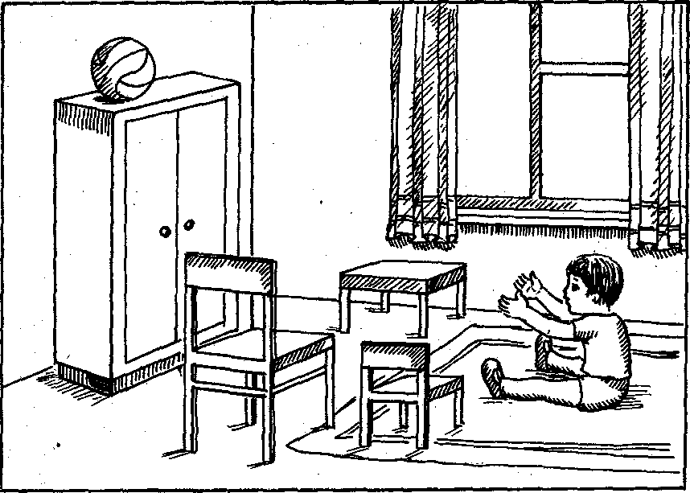
Ход занятия. Ребенку предлагают рассмотреть картинку и рассказать, что на ней нарисовано. Затем просят: «Расскажи мальчику, как достать мяч». В случае затруднения понимания изображенной ситуации педагог использует прием припоминания: «Вспомни, как ты доставал игрушку, которая была на высоком шкафу». Если этот прием не помогает выполнить задание, то создается реальная ситуация. Ребенка просят достать мяч со шкафа, а затем рассказать о выполненном действии. После организации практической ситуации ребенку снова предлагают рас-
смотреть картинку и рассказать мальчику, как достать мяч.
- Полей цветок
- Достань шарик
- Достань ключик
- Помоги достать игрушку
- Помоги детям украсить зал
- Как построить поезд
- Как достать колпачок
- Задания для формирования у детей понимания явлений, связанных между собой причинно – следственными связями.
Игры – задания:
- Увядшие цветы
Оборудование: две сюжетные картинки: на первой - увядшие цветы в вазе, стебли их не достают до воды. (Причина - стебли не достают до воды; следствие - цветы завяли). На второй - девочка смотрит на букет живых цветов. Рядом находятся две банки: одна с водой, другая без воды
Ход занятия. Ребенку предлагают рассмотреть первую картинку и рассказать, что произошло с цветами. В случае затруднения педагог задает уточняющие вопросы, направленные на выявление связей между объектами и явлениями, изображенными в этом сюжете. Он говорит: «Что ты скажешь о цветочках? Какие цветочки? Что там налито в вазу? Сколько, там воды? Стебельки цветов находятся в воде? Что можно сказать об этом? О воде? О цветах? Что случилось с цветами? Почему цветы завяли?» Если и после этого ребенок не справился с заданием, ему
предлагают другую картинку; просят рассмотреть картинку и дать совет девочке, куда поставить цветы. Ситуация выбора помогает ребенку определить действия персонажа, активизирует его мыслительную деятельность и положительно отражается на его высказываниях. После этого задания ребенку снова дают картинку «Увядшие цветы» и просят рассказать, почему цветы завяли.
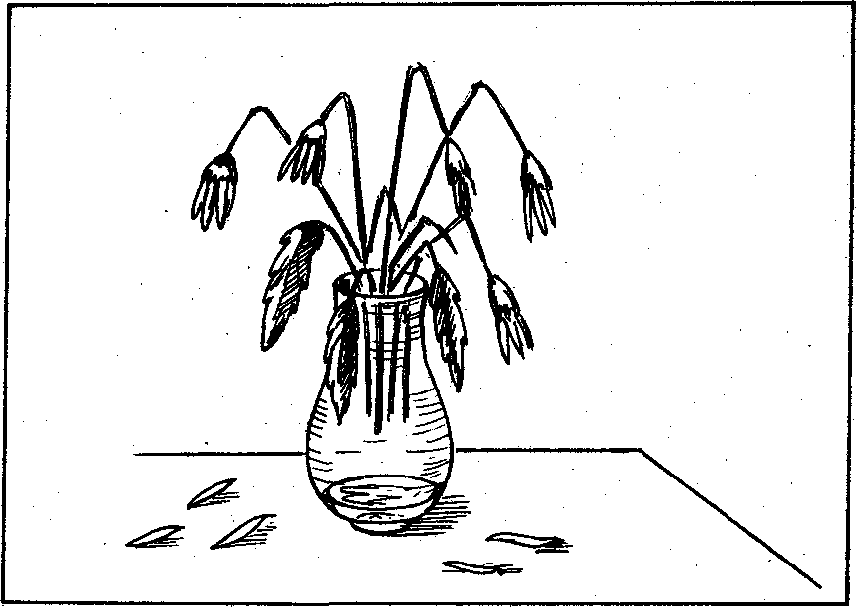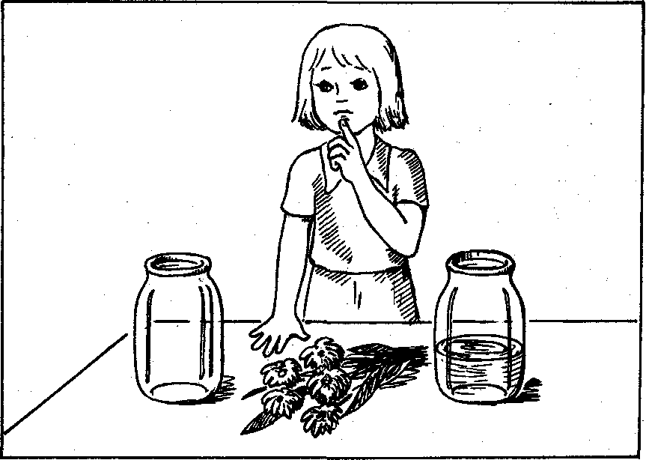

- Ветреная погода
- Шкодливая кошка
- Шарик улетел
- Разбитая чашка
- Ранняя весна
- Шарик упал
- Дождик
- Кошка и молоко
- Сломанная ветка
- Задания на формирование понимания последовательности событий, изображенных на картинках.
Игры – задания:
- Купание куклы
Оборудование: сюжетные картинки; на первой - девочка раздевает куклу; на второй - девочка купает куклу; на третьей - девочка вытирает куклу; на четвертой - девочка надевает на куклу новое платье.
Ход занятия. Ребенку предлагают рассмотреть картинки по одной, а затем разложить их по порядку и рассказать, что девочка делала сначала, что потом и чем завершилось купание. В случае затруднения используется прием припоминания. Ребенку говорят: «Вспомни, когда мы купали куклу, что мы вначале делали? Найди это на картинке и положи ее первой. Верно, сначала мы куклу раздевали, вот эта картинка. Что потом мы делали? Правильно, мы ее купали, вот здесь это нарисовано. А потом что делали с куклой? Верно, мы ее вытирали полотенцем, вот эта картинка. А затем что делали? Правильно, мы ей надевали новое платье, вот и здесь девочка надевает на куклу новое платье. Теперь надо рассказать все по порядку, что сначала девочка делала, а что - потом».

- Утро мальчика
- Одевание на прогулку
- Игра с кубиками
- Ветка
- Рисунок
- Зимние забавы
- Зайчик и снеговик
- кошка ловит мышку
- Еж и гриб
- Формирование соотношения между словом и образом. Задания на формирование умений выбирать соответствующую картинку с изображением действий персонажей по словесному описанию.
Игры – задания:
- Котенок
Оборудование: две сюжетных картинки: на первой - мальчик везет в машине игрушечную собачку и живого котенка; на второй - мальчик везет в машине только игрушечную собачку.
Ход занятия. Педагог предлагает детям прослушать рассказ: «Мальчик Дима посадил в машину игрушечную собачку и живого котенка и стал их катать. Потом оглянулся, а в машине осталась только одна игрушка. Кто выпрыгнул из машины? » Затем педагог показывает вначале вторую картинку - «Игрушечная собачка в машине» и спрашивает: «Кто же выпрыгнул из машины?» В случае затруднения педагог просит детей рассмотреть обе картинки и сравнить их, а затем ответить на вопросы: «Почему осталась одна игрушка? Что произошло? Кто же выпрыгнул из машины?» После этого педагог предлагает детям пересказать текст.
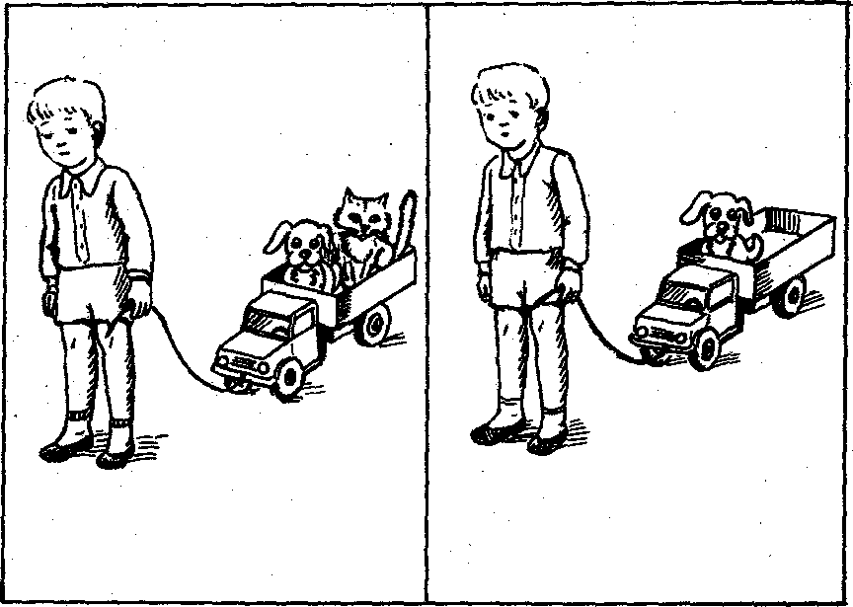
- Умный цыпленок
- Прогулка на машине
- Найди мальчика
- Смелый петушок
- Еж и кот
- Новый год
- На реке
- Верный друг
- Уборка

2 этап.
Цель работы: Формировать словесно-логическое мышления, обучать составлению лексико-грамматических конструкций отражающих отношения и результат деятельности.
- Задания на формирование умения выявлять связи между персонажами и объектами, изображенными на картинках делать выводы и обосновывать суждения, анализировать сюжеты со скрытым смыслом.
Игры – задания:
- Вечерняя сказка
Оборудование: сюжетная картинка: комната, из окна видны звезды, луна; женщина сидит за столом, на столе - лампа с абажуром, женщина читает сказку; на кроватке лежит мальчик и смотрит на женщину; три отдельные картинки: на первой комната, из окна видны звезды, луна; на второй - женщина сидит за столом, на столе - лампа с абажуром, женщина читает сказку; на третьей - на кроватке лежит девочка и смотрит на женщину.
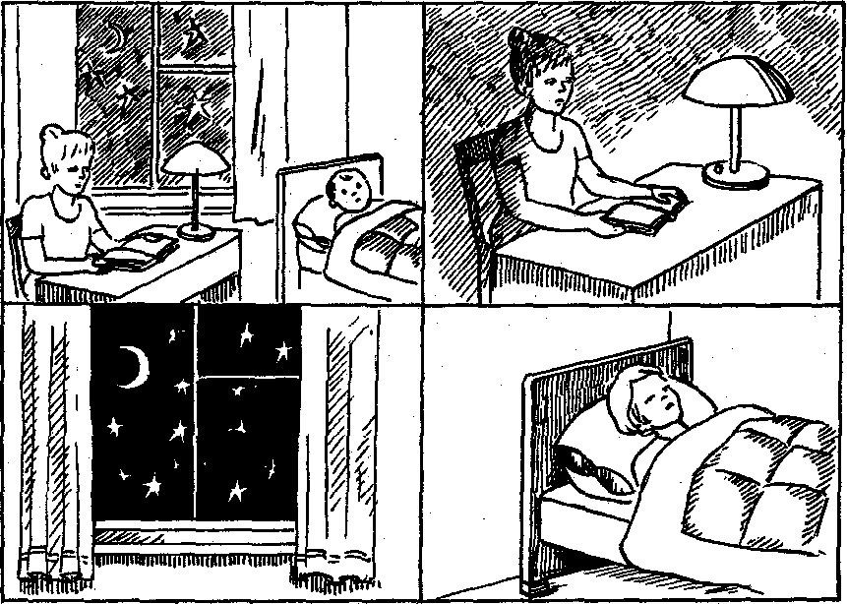
Ход занятия. Ребенку предлагают рассмотреть картинку и рассказать, что на ней изображено. В случае затруднения специфического узнавания ситуации или не понимании ребенком связи социальных явлений в сюжете педагог использует уточняющие вопросы, помогающие ребенку актуализировать свой жизненный опыт: «Ты любишь слушать сказки? Кто тебе читает сказки вечером? А какие тебе читают сказки вечером,
перед сном?» Если эти вопросы не помогают ребенку установить связь между персонажами, понять логические взаимоотношения между изображенными персонажами и их действиями, педагог предлагает ребенку составить из картинок на сюжет, соответствующий его рассказу. Вначале педагог рассказывает все содержание: «Жила-была девочка Катя. Она ходила каждый день в детский сад. Мама приходила за ней каждый вечер. Катя любила слушать сказки. Перед сном Катя всегда просила маму прочитать ей сказку. У Кати были любимые сказки». Далее педагог говорит по одному предложению, а ребенок подбирает к нему иллюстрацию и составляет сюжет. После этого ребенку предлагают самостоятельно составить рассказ по данному сюжету.
- На приеме у доктора
- Улица большого города
- В детском саду
- Семья
- В зоопарке
- В цирке
- В парикмахерской
- В магазине игрушек
- Во дворе.
- Формирование соотношения между словом и образом. Задания на формирование умений сопоставлять словесный текст с соответствующей иллюстрацией.
Игры – задания:
- День рождения
Оборудование: три сюжетные картинки: на двух первых сюжеты не соответствуют содержанию прочитанного рассказа. На первой - лесная полянка. На второй - улица города. На третьей - сюжет, соответствующий прочитанному рассказу: девочка протягивает руки к игрушкам - мама дает ей куклу, мальчик - кубики, а девочка - воздушный шарик.
Ход занятия. Педагог читает детям рассказ: «У Маши был день рождения. К ней в гости пришли друзья. Они принесли ей подарки. Наташа принесла ей воздушный шарик. Петя принес ей кубики. А мама подарила Маше куклу». Затем педагог раскладывает три картинки перед детьми и предлагает выбрать ту, которая соответствует прочитанному рассказу. При этом дает инструкцию: «Найди картинку, где нарисовано то, о чем я рассказала». После любого выбора картинки педагог спрашивает: «Почему ты решил, что эта картинка подходит к тому, что я прочитала?» В случае затруднения повторное чтение текста педагог сопровождает рассматриванием детьми иллюстрации, затем спрашивает: «Покажи, где нарисован праздник у Маши. Кто к ней в гости пришел? Что подарили Маше на день рождения?» Далее картинка закрывается, и ребенка просят рассказать содержание текста. Если ребенок не справляется с заданием, ему предлагается рассказать текст с опорой на картинку.
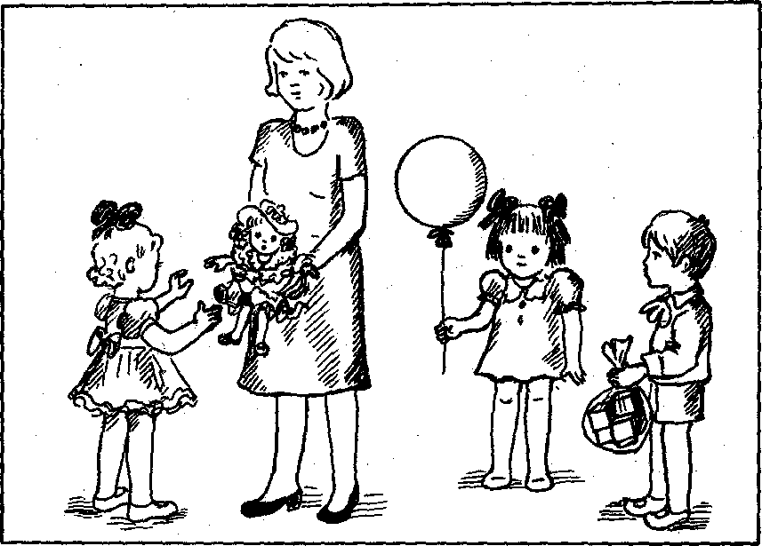

- Заботливый петушок
- Весна
- За грибами
- Летом
- Дождик
- Задания на формирование понимания скрытого смысла. Понимание юмора, развития адекватных реакций на юмор. Игры и задания на сравнение картинок с последующим рассуждением. (Что перепутал художник?)
Игры – задания:
- Что перепутал художник? А
- Что перепутал художник? Б
- Помоги Незнайке
Оборудование: две сюжетные картинки: на первой - водолаз управляет самолетом; на другой - моряк сидит в танке; внизу стоит веселый Незнайка с красками.
Ход занятия. Ребенок рассматривает картинки по очереди. Его спрашивают: «Как ты думаешь, что Незнайка тут перепутал?» В случае затруднения уточняют: «Кого надо нарисовать в самолете? Кто управляет танком? А где бывает водолаз? А где моряк? А теперь расскажи Незнайке, что надо тут исправить».

3 этап.
Цель работы: Развивать словесно-логического мышление, совершенствовать умения составлять лексико-грамматические конструкции, отражающие отношения и результат деятельности, формировать и развивать воображение. Учить выполнять задания на понимания скрытого смысла, понимание юмора, развивать адекватные реакции на юмор.
- Картины с проблемным сюжетом. Часть 1.
- У моря
Оборудование: картина.
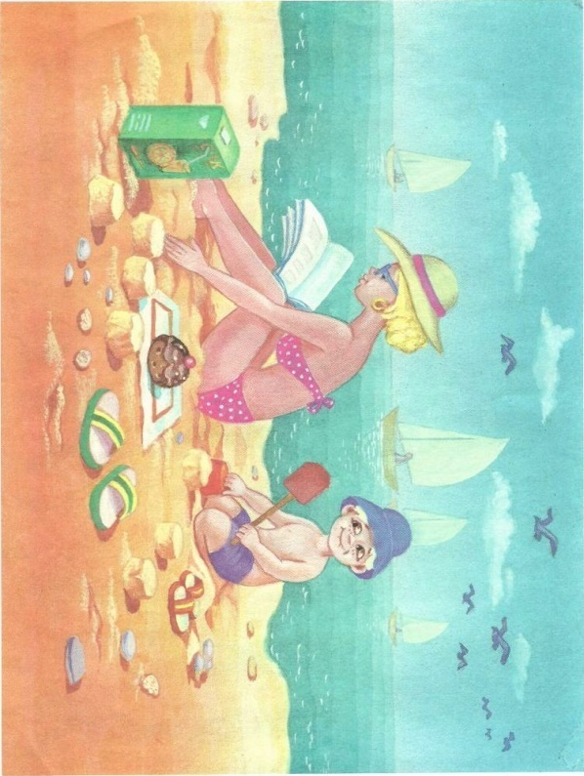
Ход занятия. Ребенок рассматривает картину, затем выполняет задания по ней: отвечает на вопросы, составляет предложения и рассказ по опорным словам и вопросам, пересказывает рассказ. Работа может занимать от одного до 3 занятий в зависимости от успехов ребенка.
Анализируем рассуждаем:
1. Кем могут быть друг другу двое людей, изображенных на картине?
2. Где они сидят? Около чего?
3. Как можно назвать это водное пространство? Почему ты так думаешь?
4. Какое время года изобразил художник? Как это доказать?
5. Из чего мальчик сделал куличики?
6. В какую сторону дует ветер? Что помогает сделать такой вывод?
7. Какой одежды не хватает у мальчика?
8. Для чего дети надевают летом головной убор?
9. Что лежит у женщины на салфетке?
10. Почему на салфетке только одно пирожное? Кому оно
предназначается?
11. Что читает женщина?
12. Ей интересно? Почему ты так думаешь?
Пополняем запас знаний.
1. Сколько в году летних месяцев? Каковы их названия?
2. Чем море отличается от реки?
3. Какой песок нужен для построек (сухой или сырой)? Почему?
4. На каком транспорте нельзя добраться до другого города? (На метро, на троллейбусе, на трамвае.) Почему?
5. Какие напитки лучше пить на пляже? Подходит для этого молоко? Почему?
6. Чем парусная лодка отличается от катера?
7. Какому из названных плавучих средств для движения необходим ветер? Почему?
8. Какие птицы могут летать над морем? (Чайки, альбатросы) А над рекой? (Утки, лебеди, вороны, галки, ласточки, синицы, воробьи и пр.)
9. Чем покроется кожа мальчика через несколько дней отдыха на солнце? Почему?
10.Что необходимо надевать на голову в жаркий солнечный день? Почему?
11. Что взрослый может читать?
12. Чем письмо отличается от книги?
13.Что необходимо сделать с письмом, чтобы оно попало в другой город (страну)?
Фантазируем, сочиняем.
1. Представь, что на картине изображены мама и ее сын. Откуда они могли приехать? (Из северного края, где очень короткое лето; из маленького города, где нет ни моря, ни реки и пр.)
2. Где они могут жить на отдыхе? (У родных, знакомых, в гостинице).
3. Как они добирались до моря? (Самолетом, поездом, на машине, на корабле.)
4. Придумай — кем работает мама мальчика?
5. Сколько человек в их семье?
6. Умеет мальчик плавать? Если не умеет, то, как мама будет его учить?
7. Что надо купить, чтобы быстрее научиться плавать?
8. Чем еще мальчик может заниматься на отдыхе?
9. Что читает мама? Если это книга, то о чем она может быть? Если это письмо, то от кого оно может быть?
Составляем рассказ по опорным словам
1 вариант: отпуск — путевка за границу — самолет — гостиница — берег моря...
2 вариант: выходной — свой город — берег реки — брат и сестра...
3 вариант: город у моря — незнакомые друг с другом девушка и мальчик — интересная книга...
Слушаем и пересказываем
Вадим жил в небольшом городе около моря. Он рос непослушным мальчиком: часто обижал младшую сестру, свою кошку Дину, детей из соседнего двора. Один раз летом Вадим пришел на берег моря и увидел молодую женщину. Она очень внимательно читала какую-то книгу. Рядом с женщиной стоял пакет с соком, и лежало пирожное на салфетке.
Задумал Вадим зло пошутить и стал лепить куличики рядом с салфеткой. Скоро женщина потянулась к пирожному и нечаянно взялась за куличик из песка. Вадим громко захохотал. Он прыгал, хватаясь за живот, приседал от смеха — так ему было весело. Женщина внимательно посмотрела на него, улыбнулась и протянула настоящее пирожное: «Хочешь? Угощайся!» — сказала она. Вадим тут же перестал смеяться, погрустнел и тихо промолвил: «Простите...»
- Зимние заботы
- Пожар
- Маленькие помощники
- Проказницы
- На даче
- Случай в зоопарке
- Короткий поход

- Картины с проблемным сюжетом. Часть 2.
- Удачная рыбалка
Оборудование: картина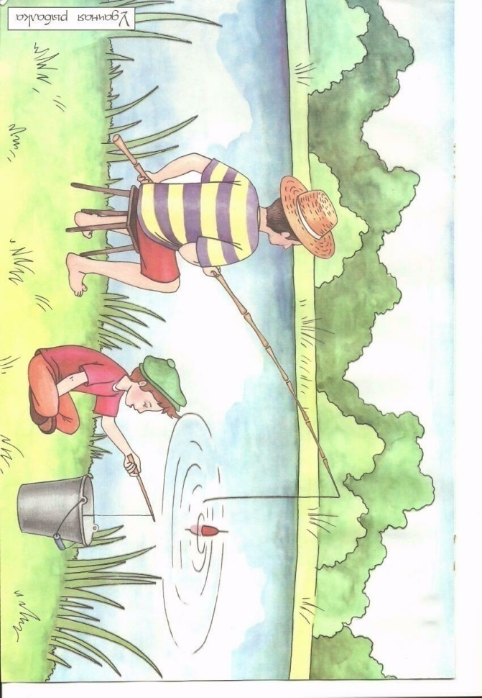
Ход занятия. Ребенок рассматривает картину, затем выполняет задания по ней: отвечает на вопросы, Составляет предложения и рассказ по опорным словам и вопросам, заучивает шутливые стихи, пересказывает рассказ. Работа может занимать от одного до 3 занятий в зависимости от успехов ребенка.
Анализируем рассуждаем:
1. Какое время года изображено на картине?
2. Куда пришли мужчина и мальчик?
3. Что каждый из них держит в руках?
4. Для чего используется удочка? Из каких деталей она состоит? (Удилище, поплавок, леска, грузило, крючок.)
5. Почему к удилищу крепят не верёвку, а леску?
6. Для чего используют грузило?
7. Для чего нужен поплавок?
8. Что рыбаки насаживают на крючок? (червяка, зерно кукурузы, кусочек хлеба или немного специально сваренной каши).
9. Как ловят рыбу с помощью удочки?
10. Для чего пойманную рыбу опускают в ведро с водой?
11. Что такое садок? Для чего он нужен? (садок — специальная сеть, в которой хранят пойманную рыбу).
12. Кому из людей, изображённых на картине, легче поймать рыбу: мужчине или мальчику? Почему?
Пополняем запас знаний.
1. Что, кроме удочки, используется для ловли рыбы? (Сеть, донка, невод, спиннинг, корзина. Подробнее об этом можно прочитать в специальных книгах.)
2. Чем ловят рыбу в море? (Для промышленного лова рыбы в море выходят специальные корабли «траулеры» С них в воду опускается огромная сеть — трал. Трал движется за кораблём и собирает сразу много рыбы.)
3. Чем морская вода отличается от речной? Как называется вода рек, прудов, озёр? (Пресная.)
4. Может ли одна и та же рыба обитать в реке и море? Почему?
5. Какие рыбы водятся в реке, пруду, озере, то есть в пресных водоёмах? (Карась, жерех, речной окунь, щука, лещ, уклейка. Подробнее о них можно узнать из специальных книг.)
6.В каких местах лучше всего ловить рыбу? (На берегу, где есть кусты или высокая трава.)
7. Если рыба долго не клюёт, надо продолжать ждать или переходить на другое место?
8. Какие растения можно встретить около реки? (Осоку, поручейник, рогоз, камыш, стрелолист, тростник и др. Подробнее о них можно узнать из специальных книг.)
9. Какие из растений являются водными? (Ряска, кувшинка белая, роголистник, кубышка жёлтая, пузырчатка и др. Подробнее о них можно узнать из специальных книг.)
10. Как следует вести себя при ловле рыбы, чтобы её не спугнуть? (Тихо, не шуметь, не бросать в воду посторонние предметы.)
11. Как помочь рыбе зимой? (В зимнее время рыбе подо льдом не хватает воздуха. Зимой очень важно делать проруби во льду, чтобы рыба дышала. Настоящий рыболов заботится о рыбе, а не только ловит её.)
Фантазируем сочиняем.
1. Кем приходятся друг другу двое людей, изображённых на картине?
2. Откуда рыболовы прибыли на рыбалку? (Из города, сдачи, из села.)
3. Как они добрались до реки? (Пришли пешком, доехали на велосипеде, приехали на машине.)
4. Для кого они ловят рыбу? (Для себя, гостей, соседей, друзей, для кошки.)
5. Что за водоём нарисован на картине? (Пруд, река, озеро.)
6. Что мог сказать мужчина, когда заметил у воды мальчика с удочкой?
7. Что мог сказать в ответ мальчик?
8.Как изменилась бы картина, если её действие происходило зимой?
9. Если бы на картине появилась кошка, что она стала бы делать?
10. Кто из зверей мог бы появиться около реки? Что он стал бы делать?
Составляем предложение по опорным словам
Рыбак — удочка - озеро.
Облака — плыть — небо.
Деревья - шуметь — ветер.
Утки — плавать — вода.
Солнце — пригревать — земля.
Поплавок — опускаться — вода.
Учим стихи
Разве рыбке страшен рак?
Вряд ли! Рыбке рак не враг!
Рыбке страшен червячок,
Что насажан на крючок.

На лужайке сидел рыболов
Терпеливо копал червяков
Увидал рыболова скворец,
Похвалил: «Настоящий отец!
Ищет корм даже лучше чем я
Тоже, видно, большая семья!»
Слушаем и пересказываем
Как-то, в выходной день мальчик Ванечка и его папа, жившие в небольшом городе, взяли удочки и отправились на поезде к ближайшему озеру половить рыбу. Было прекрасное летнее утро. Рядом с озером шумела листвой берёзовая роща. По воде плавали утки, над озером летали смешные стрекозы, похожие на вертолёты.
Папа сел на принесённую с собой скамейку, закинул в воду удочку и стал ждать. Только через час на его крючок попался карп, ещё через час второй. К обеду в пластмассовом ведре, стоящем у воды, плескались 3 рыбки.
Ванюша походил около папы, подумал и не стал закидывать свою удочку в озеро. Легко ли маленькому мальчику в таком огромном водоёме поймать рыбу? Он сел около ведра и опустил в него крючок с поплавком. "Теперь я смогу поймать столько же рыбы, сколько папа!» — подумал Ваня.
Составляем рассказ по вопросам
1. Откуда мальчик с папой прибыли на рыбалку?
2. Почему мальчик сел с удочкой у ведёрка?
3. Что на это сказал папа?
- Новогодняя елка
- Конфета с сюрпризом
- В огороде
- Первое свидание
- Попугай Петруша
- Настоящий друг
- Вот так игрушка

- Картины с проблемным сюжетом. Часть 3.
- Опасное плавание
- Недобрая шутка
Оборудование: картина.
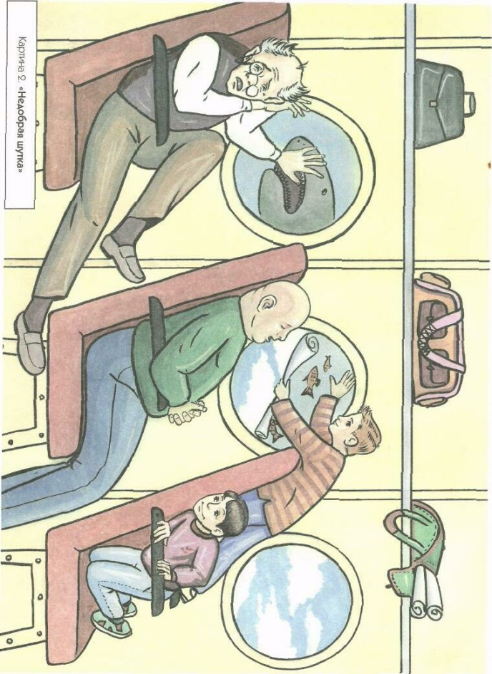
Ход занятия. Ребенок рассматривает картину, затем выполняет задания по ней: отвечает на вопросы, Составляет предложения и рассказ по опорным словам и вопросам, заучивает шутливые стихи, пересказывает рассказ. Работа может занимать от одного до 3 занятий в зависимости от успехов ребенка.
Анализируем, рассуждаем.
1. Где происходит действие картины?
2. Кого ты видишь на сиденьях самолёта?
3. Как называются окна в самолёте?
4. Сколько иллюминаторов ты видишь?
5. Что видно в правом иллюминаторе самолёта?
6. Что делает мужчина, сидящий в центральном кресле?
7. Почему у кресел в самолёте высокие спинки?
8. Куда прикрепляет плёнку один из мальчиков?
9. Что изображено на этой плёнке?
10. Для чего мальчик приклеивает плёнку на иллюминатор?
11. Почему в левом иллюминаторе мы видим акулу?
12. Какое выражение лица у обоих мальчиков? Почему?
13. Что чувствует человек, поднявшийся в самолёте высоко над землёй? Почему он волнуется?
14. Что подумает пассажир самолёта, если, проснувшись, увидит в иллюминаторе морское дно?
15. Видел ли мужчина в очках, как мальчики прикрепляли плёнку на его иллюминатор? Почему ты так думаешь?
16. Что он мог делать, пока мальчики заклеивали плёнкой его иллюминатор?
17. Почему так испуган мужчина в очках? Чего он испугался?
18. Хорошо ли пугать людей?
19. Нравится ли тебе поступок мальчиков?
Пополняем запасы знаний.
1. Для чего человек летает самолётом? (Это самый быстрый вид транспорта. В то место, куда поездом едут целую неделю, самолёт долетит за несколько часов.)
2. Когда поднялся в воздух первый самолёт? (Это было более 100 лет назад, в 1903 году.)
3. Где и кем был создан первый самолёт? (В Америке, создателями его были братья Райт.)
4. Сколько продолжался первый полёт человека в воздухе? (Он длился всего одну минуту. Однако это был настоящий полёт на самолёте, со взлётом и приземлением).
5. Из какого материала делали первые самолёты? (Как ни странно, их делали из дерева. Позже использовали сталь, а затем самый лёгкий металл — алюминий.)
6. Для чего используют самолёты? (Для перевозки пассажиров, срочных грузов (цветов или фруктов), тушения пожаров.)
Фантазируем, сочиняем.
1. Куда направляется самолёт? (В один из городов нашей страны, в другую страну.)
2. С кем мальчики летят в самолёте? Какова цель их путешествия? (Летят к родителям в другую страну; отправляются на конкурс, спортивные соревнования, на отдых, на учёбу; возвращаются после отдыха и пр.)
3. Кем приходятся друг другу изображённые на картине люди? (Случайными попутчиками, родственниками, знакомыми.)
4. Откуда мальчики взяли клеящуюся пленку?
5. Для чего они везли её в самолёте?
6. О чём разговаривали мальчишки, когда планировали свою недобрую шутку? Где находится стюардесса? Почему она не останавливает мальчиков?
7. Что скажет мальчикам полный мужчина, когда проснётся?
8. Что воскликнул мужчина в очках, увидев в иллюминаторе акулу?
9. Придумайте и перескажите разговор стюардессы с мальчиками?
10. Придумайте разговор пассажиров, которые наблюдали за действиями мальчиков.
Составляем предложения по опорным словам.
Самолёт — набирать — высота.
Лётчик — связаться — рация — диспетчер.
Пассажиры — попасть — воздушная яма.
Бортпроводница — принести — пассажиры — еда.
Мужчина — читать — газета.
Женщина — позвать — стюардесса.
Подросток — попросить - принести - вода.
Командир — объявить — посадка.
Самолёт — выпустить — шасси.
Трап — подъехать — самолёт.
Заучиваем стихи.
Громадная птица
На землю садится
И в воздух взлетает,
И по небу мчится.
Блестящие крылья
Упорно и странно
Несут нас в чужие
И дальние страны!
Т. Ткаченко
- Музыкальное занятие
- Вот так покатались
- Изобретатели
- На лугу
- Папин помощник
- Случай в цирке.

Заключение.
Данная методика коррекционного воздействия применяется мною в логопедической группе для детей с ОНР в течение 3 лет. У всех детей отмечалась выраженная положительная динамика качества речи и состояния мышления. Что подтверждается диагностикой по данному разделу работы (Приложение 2). Комплексный интегрированный подход, на котором основана методика, позволяет добиться положительных результатов в структуре коррекционного воздействия.
Список литературы.
- Ефименкова Л.Н. Формирование речи у дошкольников. – М.: Просвещение, 1985
- Жукова Н.С., Мастюкова Е.М., Филичева Т. Б. Преодоление задержки речевого развития у дошкольников. – М.: Просвещение, 1973
- Логопедия/под ред. Волковой Л.С. – М.: Просвещение, 1995
- Нищева Н.В. Программа коррекционно – развивающей работы в логопедической группе детского сада – СПб.: Детство – ПРЕСС, 2007
- Нищева Н.В. Организация коррекционно – развивающей работы в младшей логопедической группе детского сада – СПб.: Детство – ПРЕСС, 2007
- Нищева Н.В. Любимые сказки – СПб.:Детство – ПРЕСС, 2007
- Румянцева Т.Б. Картотека игр на развитие восприятия сюжетного изображения// Дошкольная педагогика № 8, 2009. – С.65 – 66.
- Сохин Ф.А. Психолого – педагогические основы развития речи дошкольников – М.: МПСИ, 2005
- Стребелева Е. А. Формирование мышления у детей с отклонениями в развитии. – М.:ВЛАДОС, 2001
- Ткаченко Т.А. Картины с проблемным сюжетом для развития мышления и речи у дошкольников. – М.: ГНОМ, 2001
- Тихеева Е.И. Развитие речи детей (раннего и дошкольного возраста) – М.: Просвещение, 1982
- Ткаченко Т.А. Формирование и развитие связной речи. – М.: ГНОМ, 2001

Приложение 1 . Диагностика.
Задание выполняется по предложенной картине.
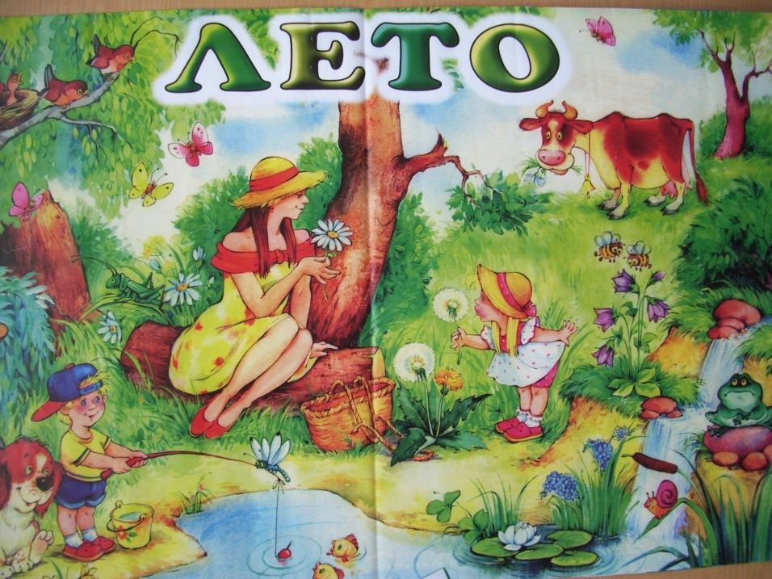
Вопросы к картине:
- Какое время года изображено на картине?
- Что делали дети летом?
- Какое настроение у героев на этой картине? Почему?
- Кем приходятся друг другу герой на картине?
- Что случится, когда девочка подует на одуванчик?
- Кто это? Что он делает? (Для отдельных карточек)

Результаты оцениваются по параметрам, за каждый 1 балл.
- Называет объекты на картинке.
- Называет героев и место действия на картинке.
- Называет действия героев.
- Называет действия героев и их смысл.
- Понимает сюжет и отвечает на вопросы по картинке с открытым сюжетом с одним планом.
- Понимает сюжет и отвечает на вопросы по картинке с несколькими планами.
- Понимает сюжет и отвечает на вопросы по картине со скрытым смыслом.
- Составляет рассказ по картине по опорным словам.
- Может сочинять и фантазировать. Составить начало и конец к рассказу.

Оценка результатов:
Количество баллов | Уровень | Этап обучение
0 - 1 | очень низкий | подготовительный
2 – 3 | низкий | 1 этап обучения
4 - 6 | средний | 2 этап обучения
7 - 9 | высокий | 3 этап обучения

Приложение 2 . Результаты начальной диагностики и результативность коррекционной работы.
 | Начало года |  |  |  | Середина года |  |  |  | Конец года
уровень | оч.низкий | низкий | средний | высокий | оч.низкий | низкий | средний | высокий | оч.низкий | низкий | средний | высокий
год
2007 -08 | 4 | 9 | - | - | - | 6 | 8 | - | - | 5 | 9 | -
2008 -09 | - | 6 | 8 | - | - | - | 14 | - | - | - | 9 | 5
2009 -10 | - | 1 | 7 | 4 | - | - | 6 | 6 | - | - | 2 | 10
2010 -11 | 1 | 8 | 3 | -

